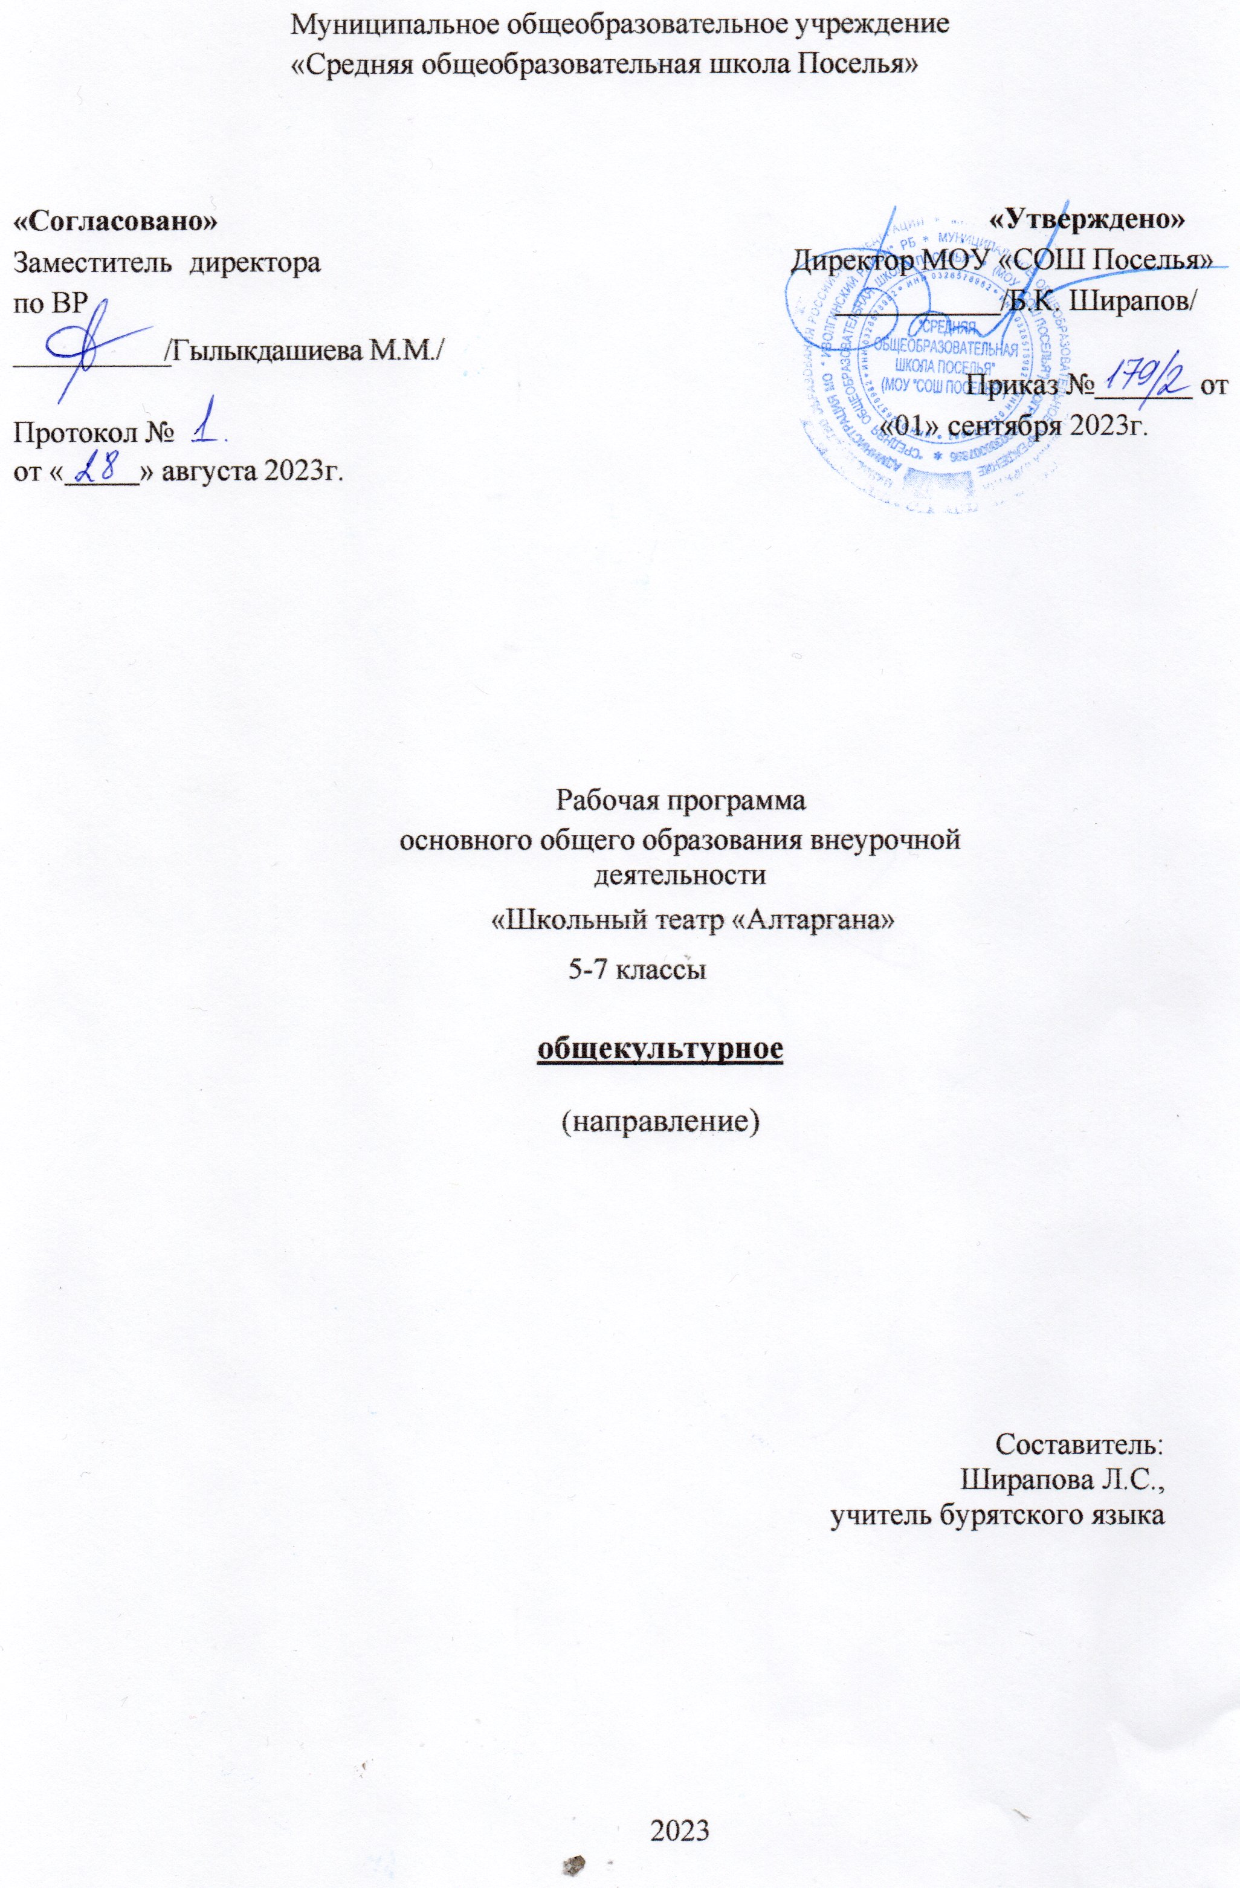

**Пояснительная записка**

Рабочая программа курса внеурочной деятельности «Школьный театр «Алтаргана» является частью основной образовательной программы образовательной организации, разрабатывается самостоятельно на основе требований к результатам освоения образовательной программы ООО. При разработке данной программы учитывались концептуальные идеи «Стратегии развития бурятского языка на период до 2030 года» ( 2019 год)), использовались примерные программы курса внеурочной деятельности «Школьный театр» (7-9 класс, 9-11 класс), утвержденных на заседании Ученого совета Театрального института им.Бориса Щукина №7 от 28.03.2022 (при поддержке президентского фонда культурных инициатив - РДШ).

**Направленность программы** *–* общекультурная.

**Актуальность программы** определяется необходимостью качественной социализации детей в быстро меняющемся современном обществе. На сегодня в обществе востребованы навыки: управление вниманием, стрессоустойчивость, творческий подход к решению ситуаций, экологическое отношение к себе, другим и миру. Особое внимание следует уделять формированию у подростков эмоциональной грамотности – понимание своих эмоций и эмпатии, которые помогут сконструировать свою идентичность и взаимопонимание с другими людьми.

Театр – вид искусства, который объединяет в себя разнообразные направления художественной деятельности, а в них заложен мощный развивающий потенциал. Сочетая возможности нескольких видов искусств (музыки, живописи, танца, литературы и актерской игры), театр обладает огромной силой воздействия на духовно-нравственный мир ребенка. Значимо и то, что занятия театральной деятельностью создают условия для самовыражения личности, снятию психологического напряжения и сохранению эмоционального здоровья школьников, что особенно важно в подростков возрасте.

Театральная деятельность может способствовать формированию у подростков умения нестандартно мыслить, быть уверенным в себе, отстаивать свою точку зрения, отвечать за свои поступки, слушать и слышать мнение другого человека, видеть мир в его разнообразии, различать оттенки эмоций и уметь говорить о своих чувствах. Занятия театральной деятельностью вводят детей в мир прекрасного, пробуждают способности к состраданию и сопереживанию, активизируют мышление и познавательный интерес, а главное – раскрывают творческие возможности и помогают психологической адаптации ребенка в коллективе, тем самым создавая условия для успешной социализации.

Участники: учащиеся 5-7 класса.

Реализация программы внеурочного курса предполагает реализацию следующих ключевых принципов:

• принцип природосообразности;

• принцип индивидуализации и дифференциации;

• принцип рефлексивности;

• принцип культуросообразности.

В основе реализации курса внеурочной программы лежит системно- деятельностный подход, который предполагает:

- воспитание, социально-педагогическая поддержка становления и развития духовно-нравственного, ответственного, творческого, инициативного, компетентного гражданина России;

- учёт индивидуальных возрастных, психологических и физиологических особенностей обучающихся, роли и значения видов деятельности и форм общения при определении образовательно-воспитательных целей и путей их достижения;

- обогащение форм учебного сотрудничества и расширение зоны ближайшего развития.

В процессе реализации программы ведущая роль отводится руководителю школьного театра, который выступает в роли наставника. Ключевая задача наставника в том, чтобы содействовать развитию способностей ребёнка, его творческого потенциала, дать шанс попробовать разные виды деятельности в экологичной для него обстановки, обеспечить познание себя, обретения веры в себя и свою уникальность через знакомство с театральной деятельностью.

Организационная форма: кружок, который объединяет школьников, проявляющих интерес к театральной деятельности.

**Формы занятий (базовые)**: информационные, постановочные, репетиционные, художественные образовательные события, общение со зрителями.

Информационное занятие предполагает беседы и сообщения. Фронтальная беседа - специально организованный диалог, в ходе которого руководитель школьного театра руководит обменом мнениями по какому-либо вопросу (проблеме). Назначение сообщений состоит в квалифицированном комментировании какой-либо проблемы, которое позволяет слушателю сориентироваться в информации.

Постановочные занятия - творческий процесс создания представления, который осуществляется постановщиком совместно с художником, балетмейстером, музыкантом и костюмером, просмотр видео спектаклей, мастерская декораций и костюмов, инсценирование прочитанного произведения, выступление малых групп.

Репетиционные занятия - основная форма подготовки представлений путём многократных повторений (частями и целиком), осуществляются индивидуально, в парах и малых группах (партнерская игра), коллективное творчество, актерский тренинг.

Художественное образовательное событие - акт художественного творчества, выносимый на публичное рассмотрение с образовательными целями. Учебный и воспитательный эффект художественного события для автора произведения обусловлен общением со зрителем, с отношением последнего к произведению и его презентации.

**Место проведения занятий** – в актовом зале школы, сцена (2 этаж).

**Результаты освоения курса внеурочной деятельности :**

*Личностные УУД:*

стремление участвовать в социально значимой и социально оцениваемой деятельности;

готовность к сотрудничеству и партнёрскому сотворчеству;

умение осознавать роль речи, жестов, мимики, телодвижений в жизни людей

умение оценивать некоторые высказывания людей с точки зрения их уместности, тактичности в данной ситуации;

умение объяснять и оценивать поведение людей в общении, в том числе через мимику, жесты, телодвижения;

умение делать выводы о настроении человека по его внешнему состоянию; умение осознавать свою ответственность перед коллективом.

*Познавательные УУД:*

умение устанавливать причинно-следственные связи, ориентироваться на разнообразие способов решения задач; умение осуществлять поиск необходимой информации для выполнения творческих заданий, умение строить рассуждения в форме связи простых суждений об объекте.

*Коммуникативные УУД:*

умение вступать в диалог, понимание возможности различных позиций и точек зрения на какой-либо предмет и вопрос; умение договариваться, находить общее решение, работать в группах; умение аргументировать своё предложение, убеждать и уступать, умение контролировать действия партнёра по деятельности; умение задавать вопросы, необходимые для организации собственной деятельности и сотрудничества с партнёром; формировать способность адекватно использовать речевые средства для эффективного решения разнообразных коммуникативных задач; уметь осуществлять взаимный контроль и оказывать в сотрудничестве необходимую взаимопомощь.

*Регулятивные УУД:*

моделирование различных ситуаций поведения в школе и других общественных местах; различение допустимых и недопустимых форм поведения; умение адекватно принимать оценку учителя и одноклассников; умение осуществлять констатирующий и предвосхищающий контроль по результату и по способу действия, актуальный контроль на уровне произвольного внимания.

*Предметные результаты:*

умение различать словесное и вербальное общение;

умение различать характер общения, его смысловой направленности с учетом знания вербальных способах общения;

осознавать роль несловесного, вербального общения при взаимодействии людей, уместность использования различного темпа, громкости, некоторых жестов и мимики в разных ситуациях;

умение распознавать и вести диалог;

умение отличать художественный текст от других видов текстов;

умение использовать артикуляционный аппарат для передачи настроения;

умение создавать несложные костюмы, декорации, маски для постановок и инсценировок;

умение осознавать значение тона, смыслового ударения как несловесных средств устного общения;

умение определять и характеризовать особенности героев произведения; умение использовать изученные театральные приемы в работе над ролью.

*Метапредметные результаты:*

приобретение школьниками социальных знаний о ситуациях межличностного взаимодействия, их структуре, пространстве взаимодействия, способах управления социокультурным пространством;

овладение способами самопознания, рефлексии;

усвоение представлений о самопрезентации в различных ситуациях взаимодействия;

освоение способов исследования поведения человека в различных ситуациях, инструментов воздействия на аудиторию, понимания партнёра;

знакомство с театральными профессиями и особенностями работы театральных

цехов;

расширение кругозора в области литературы, познакомиться с творчеством поэтов

и писателей;

расширение кругозора в области истории, изучить эпохи произведения (быт, костюм, нормы поведения).

**Содержание курса внеурочной деятельности**

1. ВВОДНОЕ ЗАНЯТИЕ

Теоретическая часть. Знакомство. Ознакомление с режимом занятий, правилами поведения на занятиях, формой одежды и программой. Знакомство с творческой дисциплиной. Инструктаж по технике безопасности на занятиях, во время посещения спектаклей, поездок в транспорте. Знакомство с правилами противопожарной безопасности.

Практическая часть. Игра на знакомство. «Разрешите представиться» – умение представить

себя публике.

2. АЗБУКА ТЕАТРА

Теоретическая часть. История возникновения и создания театра. Театр как вид искусства.

Общее представление о видах и жанрах театрального искусства. Знакомство с мифологией.

Правила поведения в театре. Театральный этикет.

Практическая часть. Тест «Какой я зритель».

3. ТЕАТРАЛЬНОЕ ЗАКУЛИСЬЕ

Теоретическая часть. Экскурсия реальная или виртуальная проводится в диалоге и интерактивно. Знакомство со структурой театра и его основными профессиями: актер, режиссер, сценарист, художник, декоратор, гример, оператор, звукорежиссёр, бутафор.

Практическая часть. Творческие задания и театральные игры помогут раскрыть тему. Сценический этюд «Представить профессию…».

4. ПОСЕЩЕНИЕ ТЕАТРА

Теоретическая часть. Просмотр спектакля, поход с детьми в профессиональный театр или просмотр телеспектакля.

Практическая часть. Обсуждение с использованием вопросов

на сопереживание: «Были ли моменты, где было особенно страшно, горько, смешно, хотелось плакать, стыдно?». Написание эссе «Мои впечатления», «Что бы вы добавили или поменяли в сценарии спектакля».

5. СЦЕНИЧЕСКАЯ РЕЧЬ. КУЛЬТУРА И ТЕХНИКА РЕЧИ

Теоретическая часть. Дыхательная гимнастика. Развитие артикуляционного аппарата. Работа с дикцией на скороговорках и чистоговорках.

6. ХУДОЖЕСТВЕННОЕ ЧТЕНИЕ

Теоретическая часть. Художественное чтение как вид исполнительского искусства. Знакомство с законами художественного чтения. Темп речи. Интонация. Понятие текста и подтекста, произносимой фразы.

Практическая часть. Работа с дикцией на скороговорках и чистоговорках. Чтение вслух литературного произведения и его разбор. Выразительное чтение, громкость и отчетливость речи. Развитие навыка логического анализа текста на материале народных и литературных сказок.

Восстановление хода сказки по одному из эпизодов (игры в «Угадайку», узнавание сказки по рисунку, по фразе).

7. ОСНОВЫ АКТЕРСКОЙ ГРАМОТЫ

Теоретическая часть. В игровой форме идет работа на развитие внимания, воображения и фантазии. Важно также развивать физическое самочувствие, коллективную согласованность действий. Сценическое действие. Сценическая задача и чувство. Разыгрываются этюды на взаимодействие с партнером.

Практическая часть. Выполнение упражнений на развитие сценического внимания. Развитие фантазии с помощью переноса в нереальные миры. Этюды на тему, фантазии на тему картин.

Упражнения на коллективные действия: «Повтори позу», «Опаздывающее зеркало», «Фигуры» и т.д. Развитие фантазии через овладение динамикой развития сюжета. Создание и развитие сказочной ситуации на основе реального действия («…я пошел в магазин и вдруг…»).

8. ПРЕДЛАГАЕМЫЕ ОБСТОЯТЕЛЬСТВА. ТЕАТРАЛЬНЫЕ ИГРЫ

Теоретическая часть. Понятие о предлагаемых обстоятельствах. Понятие «Я» в предлагаемых обстоятельствах.

Понятие «театральная игра». Общеразвивающие игры и специальные театральные игры. Значение игры в театральном искусстве. Воображение и вера в вымысел. Язык жестов, движений и чувств.

Практическая часть. Выполнение упражнений на предлагаемые обстоятельства. Участие в

играх-инсценировках, играх-превращениях, сюжетных играх.

Упражнения: заблудился в лесу, хочу выбраться; попал в незнакомый дом/город, хочу понять, кто здесь живёт и т.д. Упражнения на смену предлагаемых обстоятельств (жарко, вдруг пошёл дождь, подул ветер, стало холодно, налетела вьюга и т.д.).

Выполнение этюдов: «Встреча», «Знакомство», «Ссора», «Радость», «Удивление». Этюды по картинам художников.

Обыгрывание бытовых ситуаций из детских литературных произведений. Сочинение и представление этюдов по сказкам.

9. РИТМОПЛАСТИКА

Теоретическая часть. Мышечная свобода. Гимнастика на снятие зажимов рук, ног и шейного отдела. Тренировка суставно-мышечного аппарата. Универсальная разминка. Жесты. Пластика. Тело человека: его физические качества, двигательные возможности, проблемы и ограничения. Правильно поставленный корпус – основа всякого движения.

Понятия:

■ точки зала (сцены);

■ круг, колонна, линия (шеренга);

■ темпы: быстро, медленно, умеренно.

Музыка и пластический образ (влияние музыки на возникновение пластических образов, попытки создания образа, внутреннее созерцание образа в движении под музыку).

Привить уважение к своему телу, научиться им владеть и держать в тонусе. Техника безопасности.

Практическая часть. Выполнение упражнений на развитие двигательных способностей

Произношение текста в движении. Правильная техника дыхания. Пластическая импровизация на музыку разного характера. Музыкальный образ средствами пластики и пантомимы. Музыка и пластический образ (влияние музыки на возникновение пластических образов, попытки создания образа, внутреннее созерцание образа в движении под музыку).

10. АКТЕРСКИЙ ПРАКТИКУМ. РАБОТА НАД ПОСТАНОВКОЙ (ИНСЦЕНИРОВКОЙ, МИНИАТЮРАМИ, МИНИСПЕКТАКЛЯМИ)

Теоретическая часть. Выбор произведения. Чтение литературного произведение. Определение главной темы рассказа и идеи автора. Осмысление сюжета, выделение основных событий. Разбор. Определение жанра будущей театральной постановки. Читка по ролям.

Практическая часть. Распределение ролей. Разучивание текстов. Выразительное чтение по ролям, расстановка ударений в тексте. Упражнения на коллективную согласованность действий, отработка логического соединения текста и движения.

Этюдные репетиции на площадке. Разбор мизансцен. Отработка монологов. Пластический рисунок роли. Темпо-ритм.

Репетиции отдельных картин в разных составах. Создание элементов декораций, подбор реквизита и элементов костюма. Подбор музыки для музыкального оформления постановки. Сводная репетиция. Генеральная репетиция.

11. ИТОГОВОЕ ЗАНЯТИЕ (ИТОГОВАЯ АТТЕСТАЦИЯ)

Практическая часть. Творческий отчёт. Показ спектакля, инсценировок или проведение мероприятия. Обсуждение. Рефлексия.

Подведение итогов. Анализ работы.

Тематическое планирование

|  |  |  |  |  |
| --- | --- | --- | --- | --- |
| **№** | **Название раздела/темы** | **Количество часов** | | |
| **Всего** | **Теория** | **Практика** |
| 1 | Вводное занятие | 1 | 1 | - |
| 2 | Азбука театра | 3 | 2 | 1 |
| 3 | Театральное закулисье | 2 | 1 | 1 |
| 4 | Посещение театра | 4 | 1 | 3 |
| 5 | Сценическая речь. Культура и техника речи | 9 | 2 | 7 |
| 6 | Художественное чтение | 5 | 1 | 4 |
| 7 | Основы актерской грамоты. | 5 | 1 | 4 |
| 8 | Предлагаемые обстоятельства. Театральная игра. | 1 |  | 1 |
| 9 | Ритмопластика. Сценическое движение | 7 | 1 | 6 |
| 10 | Актёрский практикум. Работа над постановкой | 30 | - | 30 |
| 11 | Итоговое занятие | 1 |  | 1 |
|  |  | 68 | 10 | 58 |

**Реализация программы «Школьный театр «Алтаргана»» предусматривает текущий контроль и итоговую аттестацию обучающихся.**

Текущий контроль проводится на занятиях в форме педагогического наблюдения за выполнением специальных упражнений, театральных игр, показа этюдов и миниатюр.

Итоговая аттестация обучающихся проводится в конце учебного года по окончании освоения программы «Школьный театр «Алтаргана»» в форме творческого отчета: показа инсценировок, театральных миниатюр, мини-спектаклей.